Практическая работа №17 Реализация CRUD-операций и фильтрации данных
Требуемые условия завершения
Цель работы: Доработать клиентское WPF-приложение, добавив функциональность полноценного управления данными: создание (Add), чтение (Read), обновление (Update) и удаление (Delete) — CRUD. Реализовать поиск и фильтрацию записей в каталоге, а также формы для добавления и редактирования сущностей с возможностью загрузки изображений.
Задачи
Добавить панель инструментов на страницу каталога с кнопками:
- "Добавить" — открытие формы создания новой записи.
- "Редактировать" — открытие формы редактирования выбранной записи.
- "Удалить" — удаление выбранной записи с подтверждением.

Поле поиска — фильтрация списка по названию/описанию.
Реализовать фильтрацию:
- Фильтр по категории/статусу (ComboBox).
Реализовать сортировку:
- Возможность выбора поля для сортировки из выпадающего списка.
- Переключение направления сортировки (по возрастанию / по убыванию).
- Мгновенное обновление списка при изменении параметров сортировки.

Создать страницу/окно AddEditPage.xaml для добавления и редактирования записей:
- Поля для всех атрибутов сущности.
- Возможность загрузки изображения с диска (с отображением превью).
- Кнопки "Сохранить" и "Отмена".
Реализовать обновление списка после CRUD-операций без перезапуска приложения.
Обеспечить проверку ввода (обязательные поля, корректность данных).
Использовать стили из App.xaml для единообразия интерфейса.
Выполнил: Белянин Артем 360
Git: https://github.com/BelyaninAA/-.git
Код
CatalogPage
<Window x:Class="CodeReviewSystem.CatalogPage"
xmlns="http://schemas.microsoft.com/winfx/2006/xaml/presentation"
xmlns:x="http://schemas.microsoft.com/winfx/2006/xaml"
Title="Каталог проектов"
Height="750" Width="1100"
WindowStartupLocation="CenterScreen"
Background="#FF263238">

<Grid Margin="20">
<Grid.RowDefinitions>
<RowDefinition Height="Auto"/>
<RowDefinition Height="Auto"/>
<RowDefinition Height="Auto"/>
<RowDefinition Height="*"/>
</Grid.RowDefinitions>

<Grid Grid.Row="0" Margin="0,0,0,20">
<TextBlock Text="Каталог ревью"
FontSize="28" FontWeight="Bold"
Foreground="#FF00BCD4" VerticalAlignment="Center"
FontFamily="Segoe UI"/>
<Button Content="Выйти" HorizontalAlignment="Right" Padding="15,5"
Click="BtnLogout_Click" Background="#FFFF4081" Foreground="White"
FontFamily="Segoe UI" Cursor="Hand">
<Button.Template>
<ControlTemplate TargetType="Button">
<Border Background="{TemplateBinding Background}" CornerRadius="5">
<ContentPresenter HorizontalAlignment="Center" VerticalAlignment="Center" Margin="10,5"/>
</Border>
</ControlTemplate>
</Button.Template>
</Button>
</Grid>

<Border Grid.Row="1"
Background="#FF37474F"
CornerRadius="8"
Padding="15"
Margin="0,0,0,15">
<Grid>
<Grid.ColumnDefinitions>
<ColumnDefinition Width="Auto"/>
<ColumnDefinition Width="*"/>
<ColumnDefinition Width="Auto"/>
</Grid.ColumnDefinitions>

<StackPanel Grid.Column="0" Orientation="Horizontal">
<Button Content="➕ Добавить"
Click="BtnAdd_Click"
Background="#FF00BCD4"
Foreground="#FF263238"
Padding="15,8"
Margin="0,0,10,0"
Cursor="Hand"
FontFamily="Segoe UI"
FontWeight="SemiBold"/>

<Button Content="✏️ Редактировать"
Click="BtnEdit_Click"
Background="#FF4081"
Foreground="White"
Padding="15,8"
Margin="0,0,10,0"
Cursor="Hand"
FontFamily="Segoe UI"
FontWeight="SemiBold"/>

<Button Content="🗑️ Удалить"
Click="BtnDelete_Click"
Background="#FF546E7A"
Foreground="White"
Padding="15,8"
Cursor="Hand"
FontFamily="Segoe UI"
FontWeight="SemiBold"/>
</StackPanel>

<Grid Grid.Column="1" Margin="20,0">
<TextBox x:Name="txtSearch"
Background="#FF263238"
Foreground="White"
BorderBrush="#FF455A64"
Padding="10,8"
FontFamily="Consolas"
TextChanged="txtSearch_TextChanged"/>
<TextBlock Text="🔍 Поиск по названию..."
Foreground="#FF90A4AE"
VerticalAlignment="Center"
Margin="12,0,0,0"
IsHitTestVisible="False"/>
</Grid>

<StackPanel Grid.Column="2" Orientation="Horizontal">
<ComboBox x:Name="cmbStatusFilter"
Width="150"
Margin="0,0,10,0"
Background="#FF263238"
Foreground="White"
BorderBrush="#FF455A64"
Padding="8,5"
FontFamily="Segoe UI"
SelectionChanged="cmbStatusFilter_SelectionChanged">

<ComboBox.Resources>
<Style TargetType="ComboBoxItem">
<Setter Property="Background" Value="#FF263238"/>
<Setter Property="Foreground" Value="White"/>
<Setter Property="Padding" Value="8,5"/>
<Style.Triggers>
<Trigger Property="IsHighlighted" Value="True">
<Setter Property="Background" Value="#FF00BCD4"/>
<Setter Property="Foreground" Value="#FF263238"/>
</Trigger>
</Style.Triggers>
</Style>
</ComboBox.Resources>

<ComboBoxItem Content="Все статусы" IsSelected="True"/>
<ComboBoxItem Content="OPEN"/>
<ComboBoxItem Content="IN_PROGRESS"/>
<ComboBoxItem Content="APPROVED"/>
<ComboBoxItem Content="MERGED"/>
<ComboBoxItem Content="REJECTED"/>
</ComboBox>

<ComboBox x:Name="cmbSortBy"
Width="150"
Margin="0,0,10,0"
Background="#FF263238"
Foreground="White"
BorderBrush="#FF455A64"
Padding="8,5"
FontFamily="Segoe UI"
SelectionChanged="cmbSortBy_SelectionChanged">

<ComboBox.Resources>
<Style TargetType="ComboBoxItem">
<Setter Property="Background" Value="#FF263238"/>
<Setter Property="Foreground" Value="White"/>
<Setter Property="Padding" Value="8,5"/>
<Style.Triggers>
<Trigger Property="IsHighlighted" Value="True">
<Setter Property="Background" Value="#FF00BCD4"/>
<Setter Property="Foreground" Value="#FF263238"/>
</Trigger>
</Style.Triggers>
</Style>
</ComboBox.Resources>

<ComboBoxItem Content="По дате" Tag="CreatedAt" IsSelected="True"/>
<ComboBoxItem Content="По названию" Tag="Title"/>
<ComboBoxItem Content="По статусу" Tag="StatusText"/>
</ComboBox>

<Button Content="🔄"
Click="BtnToggleSort_Click"
Background="#FF263238"
Foreground="#FF00BCD4"
Width="40"
Cursor="Hand"
FontSize="16"
ToolTip="Изменить направление сортировки"/>
</StackPanel>
</Grid>
</Border>

<TextBlock Grid.Row="2"
x:Name="txtSortDirection"
Text="🔽 По убыванию"
Foreground="#FF90A4AE"
FontSize="12"
Margin="0,0,0,10"
FontFamily="Segoe UI"/>

<ScrollViewer Grid.Row="3" VerticalScrollBarVisibility="Auto">
<ListView x:Name="ReviewsListView"
Background="Transparent" BorderThickness="0"
ScrollViewer.HorizontalScrollBarVisibility="Disabled"
SelectionChanged="ReviewsListView_SelectionChanged">

<ListView.ItemsPanel>
<ItemsPanelTemplate>
<WrapPanel Orientation="Horizontal" ItemWidth="280" ItemHeight="350"/>
</ItemsPanelTemplate>
</ListView.ItemsPanel>

<ListView.ItemTemplate>
<DataTemplate>
<Border Background="#FF37474F"
CornerRadius="8"
Margin="10"
BorderBrush="#FF455A64"
BorderThickness="1"
Cursor="Hand">

<Grid>
<Grid.RowDefinitions>
<RowDefinition Height="180"/>
<RowDefinition Height="Auto"/>
<RowDefinition Height="Auto"/>
<RowDefinition Height="Auto"/>
</Grid.RowDefinitions>

<Border Grid.Row="0"
Background="#FF455A64"
CornerRadius="8,8,0,0">
<Grid>
<Image Source="{Binding ImageSource}"
Stretch="UniformToFill"/>

<TextBlock Text="📷"
FontSize="48"
Foreground="#FF90A4AE"
HorizontalAlignment="Center"
VerticalAlignment="Center"/>

<Button Content="🗑️"
HorizontalAlignment="Right"
VerticalAlignment="Top"
Margin="10"
Background="#FFFF4081"
Foreground="White"
BorderThickness="0"
Width="30"
Height="30"
Cursor="Hand"
Click="BtnDelete_Click"/>
</Grid>
</Border>

<Border Grid.Row="1"
Background="#FF37474F"
Padding="15,12,15,8">
<TextBlock Text="{Binding Title}"
FontWeight="Bold"
Foreground="White"
TextWrapping="Wrap"
FontFamily="Segoe UI"
FontSize="15"
MaxHeight="50"/>
</Border>

<Border Grid.Row="2"
Padding="15,0,15,8">
<TextBlock Text="{Binding Description}"
FontSize="12"
Foreground="#FFB0BEC5"
TextWrapping="Wrap"
FontFamily="Segoe UI"
MaxHeight="40"/>
</Border>

<Border Grid.Row="3"
Background="#FF263238"
CornerRadius="0,0,8,8"
Padding="15,10">
<Grid>
<Grid.ColumnDefinitions>
<ColumnDefinition Width="*"/>
<ColumnDefinition Width="Auto"/>
</Grid.ColumnDefinitions>

<StackPanel Grid.Column="0">
<TextBlock Text="{Binding Author}"
FontSize="11"
Foreground="#FF90A4AE"
FontFamily="Segoe UI"/>
<TextBlock Text="{Binding StatusText}"
FontSize="11"
Foreground="#FF00BCD4"
FontFamily="Segoe UI"
FontWeight="SemiBold"/>
</StackPanel>

<TextBlock Grid.Column="1"
Text="{Binding CreatedAt, StringFormat={}{0:dd.MM.yyyy}}"
FontSize="10"
Foreground="#FF90A4AE"
FontFamily="Consolas"
VerticalAlignment="Bottom"/>
</Grid>
</Border>
</Grid>
</Border>
</DataTemplate>
</ListView.ItemTemplate>
</ListView>
</ScrollViewer>
</Grid>
</Window>

using PR14;
using System;
using System.Collections.ObjectModel;
using System.Data.Entity;
using System.IO;
using System.Linq;
using System.Windows;
using System.Windows.Controls;
using System.Windows.Media.Imaging;

namespace CodeReviewSystem
{
public partial class CatalogPage : Window
{
private ObservableCollection<ReviewCardViewModel> _allReviews;
private bool _isAscending = false;
private string _currentSortField = "CreatedAt";
private string _currentStatusFilter = "Все";
private string _searchText = "";

public CatalogPage()
{
InitializeComponent();
LoadData();
}

private void LoadData()
{
try
{
using (var context = new CodeReviewDBEntities1())
{

int totalCount = context.code_reviews.Count();

if (totalCount == 0)
{
MessageBox.Show(
"В базе данных нет записей.\n\n" +
"Добавьте записи через кнопку 'Добавить' или проверьте подключение к базе данных.",
"Нет данных",
MessageBoxButton.OK,
MessageBoxImage.Information);

_allReviews = new ObservableCollection<ReviewCardViewModel>();
ReviewsListView.ItemsSource = _allReviews;
return;
}

var rawData = context.code_reviews
.Include("review_statuses")
.Include("users")
.OrderByDescending(cr => cr.created_at)
.ToList();

_allReviews = new ObservableCollection<ReviewCardViewModel>();

foreach (var cr in rawData)
{
try
{
var viewModel = new ReviewCardViewModel
{
ReviewId = cr.review_id,
Title = cr.title ?? "Без названия",
Description = cr.branch_name ?? cr.description ?? "Нет описания",
StatusText = cr.review_statuses != null ? cr.review_statuses.status_code : "UNKNOWN",
CreatedAt = cr.created_at,
Author = cr.users != null ? cr.users.full_name : "Аноним",
ImageBytes = cr.image_data
};

if (cr.image_data != null && cr.image_data.Length > 0)
{
try
{
viewModel.ImageSource = LoadImageSafe(cr.image_data);
}
catch
{
viewModel.ImageSource = null;
}
}
else
{
viewModel.ImageSource = null;
}

_allReviews.Add(viewModel);
}
catch (Exception itemEx)
{

System.Diagnostics.Debug.WriteLine($"Ошибка загрузки записи {cr.review_id}: {itemEx.Message}");
}
}

ApplyFiltersAndSort();

if (_allReviews.Count == 0)
{
MessageBox.Show(
$"В базе найдено {totalCount} записей, но ни одна не загрузилась.\n\n" +
"Возможно, проблема с связями таблиц (users, review_statuses).",
"Ошибка загрузки",
MessageBoxButton.OK,
MessageBoxImage.Warning);
}
}
}
catch (Exception ex)
{
MessageBox.Show(
$"Ошибка подключения к базе данных:\n{ex.Message}\n\n" +
$"Детали: {ex.InnerException?.Message}",
"Ошибка",
MessageBoxButton.OK,
MessageBoxImage.Error);
}
}

private BitmapImage LoadImageSafe(byte[] bytes)
{
try
{
if (bytes == null || bytes.Length == 0)
return null;

var image = new BitmapImage();
using (var mem = new MemoryStream(bytes))
{
mem.Position = 0;
image.BeginInit();
image.CreateOptions = BitmapCreateOptions.PreservePixelFormat;
image.CacheOption = BitmapCacheOption.OnLoad;
image.UriSource = null;
image.StreamSource = mem;
image.EndInit();
image.Freeze();
}
return image;
}
catch
{
return null;
}
}

private void ApplyFiltersAndSort()
{
if (ReviewsListView == null)
return;

if (_allReviews == null)
{
ReviewsListView.ItemsSource = null;
return;
}

var filtered = _allReviews.AsEnumerable();

if (!string.IsNullOrWhiteSpace(_searchText))
{
filtered = filtered.Where(r =>
(r.Title != null && r.Title.IndexOf(_searchText, StringComparison.OrdinalIgnoreCase) >= 0) ||
(r.Description != null && r.Description.IndexOf(_searchText, StringComparison.OrdinalIgnoreCase) >= 0));
}

if (_currentStatusFilter != "Все")
{
filtered = filtered.Where(r => r.StatusText == _currentStatusFilter);
}

if (_currentSortField == "Title")
{
filtered = _isAscending ? filtered.OrderBy(r => r.Title) : filtered.OrderByDescending(r => r.Title);
}
else if (_currentSortField == "StatusText")
{
filtered = _isAscending ? filtered.OrderBy(r => r.StatusText) : filtered.OrderByDescending(r => r.StatusText);
}
else
{
filtered = _isAscending ? filtered.OrderBy(r => r.CreatedAt) : filtered.OrderByDescending(r => r.CreatedAt);
}

ReviewsListView.ItemsSource = filtered.ToList();

if (txtSortDirection != null)
{
txtSortDirection.Text = _isAscending ? "🔼 По возрастанию" : "🔽 По убыванию";
}
}

private void txtSearch_TextChanged(object sender, TextChangedEventArgs e)
{
_searchText = txtSearch.Text;
ApplyFiltersAndSort();
}

private void cmbStatusFilter_SelectionChanged(object sender, SelectionChangedEventArgs e)
{
if (cmbStatusFilter.SelectedItem is ComboBoxItem item)
{
_currentStatusFilter = item.Content.ToString();
ApplyFiltersAndSort();
}
}

private void cmbSortBy_SelectionChanged(object sender, SelectionChangedEventArgs e)
{
if (cmbSortBy.SelectedItem is ComboBoxItem item)
{
_currentSortField = item.Tag?.ToString() ?? "CreatedAt";
ApplyFiltersAndSort();
}
}

private void BtnToggleSort_Click(object sender, RoutedEventArgs e)
{
_isAscending = !_isAscending;
ApplyFiltersAndSort();
}

private ReviewCardViewModel SelectedReview => ReviewsListView.SelectedItem as ReviewCardViewModel;

private void ReviewsListView_SelectionChanged(object sender, SelectionChangedEventArgs e) { }

private void BtnAdd_Click(object sender, RoutedEventArgs e)
{
var addEditPage = new AddEditPage();
if (addEditPage.ShowDialog() == true)
{
LoadData();
}
}

private void BtnEdit_Click(object sender, RoutedEventArgs e)
{
var selected = SelectedReview;
if (selected == null)
{
MessageBox.Show("Выберите запись для редактирования", "Внимание", MessageBoxButton.OK, MessageBoxImage.Warning);
return;
}

var addEditPage = new AddEditPage(selected);
if (addEditPage.ShowDialog() == true)
{
LoadData();
}
}

private void BtnDelete_Click(object sender, RoutedEventArgs e)
{
var selected = SelectedReview;
if (selected == null)
{
MessageBox.Show("Выберите запись для удаления", "Внимание", MessageBoxButton.OK, MessageBoxImage.Warning);
return;
}

var result = MessageBox.Show(
$"Вы уверены, что хотите удалить ревью:\n\"{selected.Title}\"?",
"Подтверждение удаления",
MessageBoxButton.YesNo,
MessageBoxImage.Question);

if (result == MessageBoxResult.Yes)
{
try
{
using (var context = new CodeReviewDBEntities1())
{
var reviewToDelete = context.code_reviews.Find(selected.ReviewId);
if (reviewToDelete != null)
{
context.code_reviews.Remove(reviewToDelete);
context.SaveChanges();
LoadData();
}
}
}
catch (Exception ex)
{
MessageBox.Show($"Ошибка удаления:\n{ex.Message}", "Ошибка", MessageBoxButton.OK, MessageBoxImage.Error);
}
}
}

private void BtnLogout_Click(object sender, RoutedEventArgs e)
{
var login = new LoginPage();
login.Show();
this.Close();
}
}
}

TestDataHelper
using PR14;
using System;
using System.Linq;
using System.Windows;

namespace CodeReviewSystem
{
/// <summary>
/// Вспомогательный класс для добавления тестовых данных в базу
/// </summary>
public static class TestDataHelper
{
public static void AddTestData()
{
try
{
using (var context = new CodeReviewDBEntities1())
{

if (context.code_reviews.Any())
return;

var firstUser = context.users.FirstOrDefault();
var firstStatus = context.review_statuses.FirstOrDefault();
var firstProject = context.projects.FirstOrDefault();

if (firstUser == null || firstStatus == null || firstProject == null)
{

return;
}

for (int i = 1; i <= 5; i++)
{
context.code_reviews.Add(new code_reviews
{
title = $"Тестовое ревью #{i}",
description = $"Это описание для тестовой записи номер {i}. Здесь может быть информация о изменениях в коде.",
branch_name = $"feature/test-branch-{i}",

author_id = firstUser.user_id,
reviewer_id = firstUser.user_id,
project_id = firstProject.project_id,
status_id = firstStatus.status_id,

created_at = DateTime.Now.AddDays(-i),
due_date = DateTime.Now.AddDays(10 - i),

iteration_count = i,
time_spent_minutes = 15 * i
});
}

context.SaveChanges();
}
}
catch
{

}
}
}
}
AddEditPage
<Window x:Class="CodeReviewSystem.AddEditPage"
xmlns="http://schemas.microsoft.com/winfx/2006/xaml/presentation"
xmlns:x="http://schemas.microsoft.com/winfx/2006/xaml"
Title="Добавление/Редактирование ревью"
Height="650" Width="500"
WindowStartupLocation="CenterOwner"
Background="#FF263238"
ResizeMode="NoResize">

<Grid Margin="25">
<Grid.RowDefinitions>
<RowDefinition Height="Auto"/>
<RowDefinition Height="*"/>
<RowDefinition Height="Auto"/>
</Grid.RowDefinitions>

<TextBlock Grid.Row="0"
x:Name="txtTitle"
Text="Добавить ревью"
FontSize="24" FontWeight="Bold"
Foreground="#FF00BCD4"
FontFamily="Segoe UI"
Margin="0,0,0,20"/>

<ScrollViewer Grid.Row="1" VerticalScrollBarVisibility="Auto">
<StackPanel>
<TextBlock Text="Название *" Foreground="#FF90A4AE" FontFamily="Segoe UI" Margin="0,0,0,5"/>
<TextBox x:Name="txtReviewTitle" Background="#FF37474F" Foreground="White"
BorderBrush="#FF455A64" Padding="10,8" FontFamily="Consolas" Margin="0,0,0,15"/>

<TextBlock Text="Описание / Ветка *" Foreground="#FF90A4AE" FontFamily="Segoe UI" Margin="0,0,0,5"/>
<TextBox x:Name="txtDescription" Background="#FF37474F" Foreground="White"
BorderBrush="#FF455A64" Padding="10,8" FontFamily="Consolas"
Height="80" TextWrapping="Wrap" AcceptsReturn="True" Margin="0,0,0,15"/>

<TextBlock Text="Статус *" Foreground="#FF90A4AE" FontFamily="Segoe UI" Margin="0,0,0,5"/>
<ComboBox x:Name="cmbStatus" Background="#FF37474F" Foreground="White"
BorderBrush="#FF455A64" Padding="10,8" FontFamily="Segoe UI" Margin="0,0,0,15">
<ComboBoxItem Content="OPEN" IsSelected="True"/>
<ComboBoxItem Content="IN_PROGRESS"/>
<ComboBoxItem Content="APPROVED"/>
<ComboBoxItem Content="MERGED"/>
<ComboBoxItem Content="REJECTED"/>
</ComboBox>

<TextBlock Text="Автор ID" Foreground="#FF90A4AE" FontFamily="Segoe UI" Margin="0,0,0,5"/>
<TextBox x:Name="txtAuthorId" Background="#FF37474F" Foreground="White"
BorderBrush="#FF455A64" Padding="10,8" FontFamily="Consolas" Margin="0,0,0,15"/>

<TextBlock Text="Изображение" Foreground="#FF90A4AE" FontFamily="Segoe UI" Margin="0,0,0,5"/>
<Border x:Name="imgPreview" Background="#FF263238" BorderBrush="#FF455A64"
BorderThickness="1" CornerRadius="5" Height="150" Margin="0,0,0,10">
<Image x:Name="imgImage" Stretch="Uniform" Margin="5"/>
</Border>
<Button Content="📁 Загрузить изображение" Click="BtnLoadImage_Click"
Background="#FF4081" Foreground="White" Padding="10,8"
Cursor="Hand" FontFamily="Segoe UI" Margin="0,0,0,15"/>
</StackPanel>
</ScrollViewer>

<StackPanel Grid.Row="2" Orientation="Horizontal" HorizontalAlignment="Right">
<Button Content="Отмена" Click="BtnCancel_Click" Background="#FF546E7A"
Foreground="White" Padding="20,10" Margin="0,0,10,0"
Cursor="Hand" FontFamily="Segoe UI"/>
<Button Content="💾 Сохранить" Click="BtnSave_Click" Background="#FF00BCD4"
Foreground="#FF263238" Padding="20,10" Cursor="Hand"
FontWeight="SemiBold" FontFamily="Segoe UI"/>
</StackPanel>
</Grid>
</Window>
using Microsoft.Win32;
using PR14;
using System;
using System.IO;
using System.Linq;
using System.Windows;
using System.Windows.Media.Imaging;

namespace CodeReviewSystem
{
public partial class AddEditPage : Window
{
private ReviewCardViewModel _editingReview;
private byte[] _imageBytes;
private bool _isEditMode = false;

public AddEditPage()
{
InitializeComponent();
_isEditMode = false;
}

public AddEditPage(ReviewCardViewModel reviewToEdit) : this()
{
_editingReview = reviewToEdit;
_isEditMode = true;
LoadReviewData();
}

private void LoadReviewData()
{
txtTitle.Text = "Редактировать ревью";
txtReviewTitle.Text = _editingReview.Title;
txtDescription.Text = _editingReview.Description;
cmbStatus.Text = _editingReview.StatusText;

if (_editingReview.ImageSource != null)
{
imgImage.Source = _editingReview.ImageSource;
}
}

private void BtnLoadImage_Click(object sender, RoutedEventArgs e)
{
var openFileDialog = new OpenFileDialog
{
Filter = "Image Files|*.jpg;*.jpeg;*.png;*.gif;*.bmp|All Files|*.*",
Title = "Выберите изображение"
};

if (openFileDialog.ShowDialog() == true)
{
try
{
var bitmap = new BitmapImage();
bitmap.BeginInit();
bitmap.UriSource = new Uri(openFileDialog.FileName);
bitmap.CacheOption = BitmapCacheOption.OnLoad;
bitmap.EndInit();
bitmap.Freeze();

imgImage.Source = bitmap;

using (var mem = new MemoryStream())
{
BitmapEncoder encoder = new PngBitmapEncoder();
encoder.Frames.Add(BitmapFrame.Create(bitmap));
encoder.Save(mem);
_imageBytes = mem.ToArray();
}
}
catch (Exception ex)
{
MessageBox.Show($"Ошибка загрузки изображения:\n{ex.Message}", "Ошибка", MessageBoxButton.OK, MessageBoxImage.Error);
}
}
}

private void BtnSave_Click(object sender, RoutedEventArgs e)
{
if (string.IsNullOrWhiteSpace(txtReviewTitle.Text))
{
MessageBox.Show("Введите название ревью", "Ошибка валидации", MessageBoxButton.OK, MessageBoxImage.Warning);
txtReviewTitle.Focus();
return;
}

if (string.IsNullOrWhiteSpace(txtDescription.Text))
{
MessageBox.Show("Введите описание или название ветки", "Ошибка валидации", MessageBoxButton.OK, MessageBoxImage.Warning);
txtDescription.Focus();
return;
}

try
{
using (var context = new CodeReviewDBEntities1())
{
if (_isEditMode && _editingReview != null)
{
// UPDATE
var review = context.code_reviews.Find(_editingReview.ReviewId);
if (review != null)
{
review.title = txtReviewTitle.Text;
review.description = txtDescription.Text;
review.branch_name = txtDescription.Text;

var status = context.review_statuses.FirstOrDefault(s => s.status_code == cmbStatus.Text);
if (status != null)
review.status_id = status.status_id;

if (_imageBytes != null)
review.image_data = _imageBytes;

context.SaveChanges();
}
}
else
{
// CREATE
var status = context.review_statuses.FirstOrDefault(s => s.status_code == cmbStatus.Text);

var newReview = new code_reviews
{
title = txtReviewTitle.Text,
description = txtDescription.Text,
branch_name = txtDescription.Text,
status_id = status?.status_id ?? 1,
author_id = 2,
reviewer_id = 1,
project_id = 1,
created_at = DateTime.Now,
due_date = DateTime.Now.AddDays(7),
image_data = _imageBytes,
iteration_count = 1,
time_spent_minutes = 0
};

context.code_reviews.Add(newReview);
context.SaveChanges();
}

DialogResult = true;
Close();
}
}
catch (Exception ex)
{
MessageBox.Show($"Ошибка сохранения:\n{ex.Message}", "Ошибка", MessageBoxButton.OK, MessageBoxImage.Error);
}
}

private void BtnCancel_Click(object sender, RoutedEventArgs e)
{
DialogResult = false;
Close();
}
}
}
Скрины
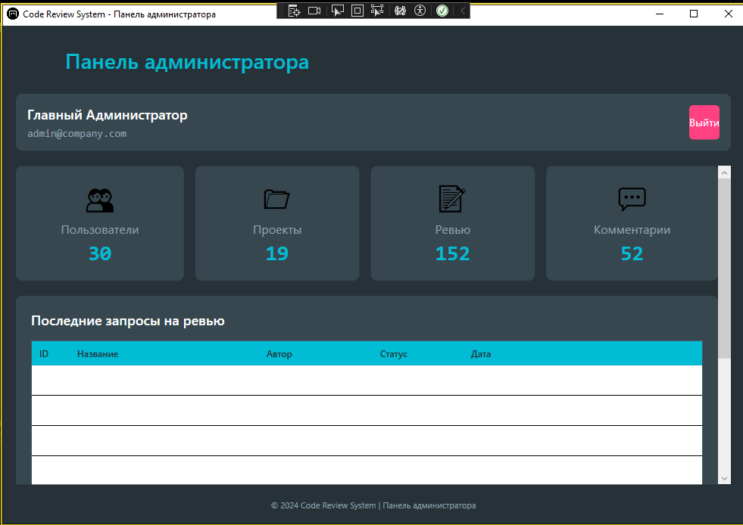
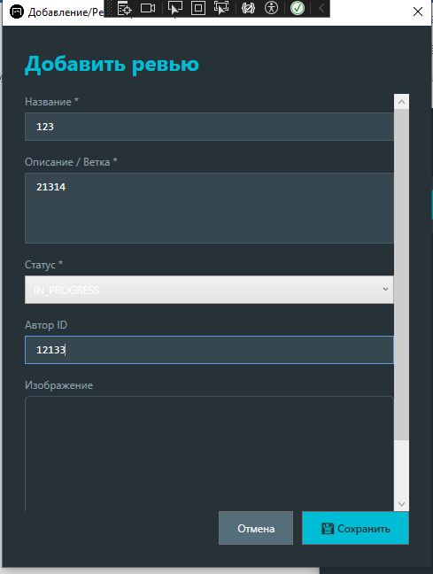
Можно добавлять
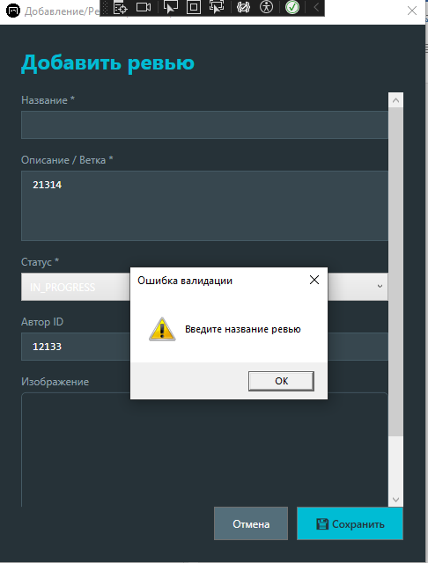
Проверяет на заполнение
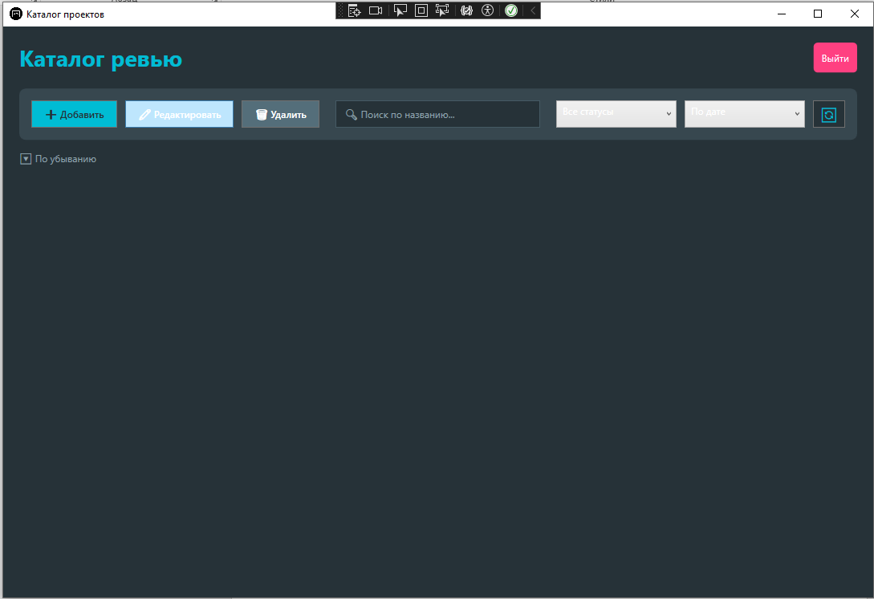
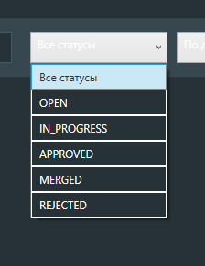
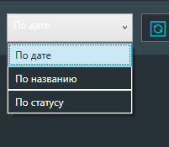
Можно проверять по статусам и по дате
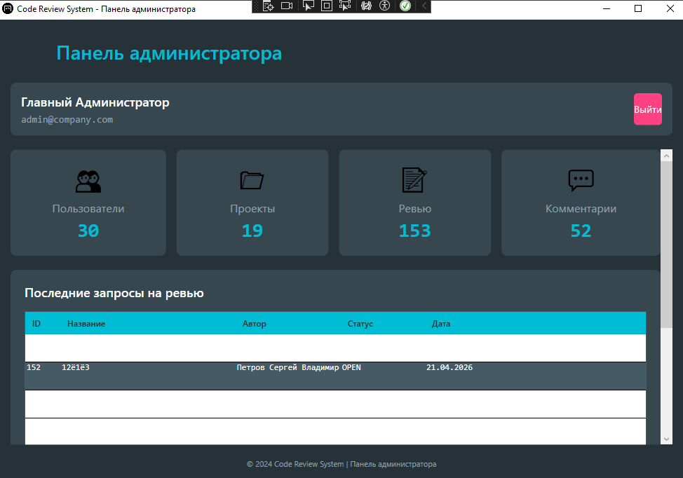
Сохраняет записи даже после перезахода

